Жил в одном море китёнок. И не просто китёнок. Нет, нет! Он мечтал обязательно сделать что-нибудь совсем удивительное. Ну, чтобы потом про него сказали: «Ах, какой замечательный, какой удивительный китёнок живёт у нас в море!»И что только он не делал ради того, чтобы прославиться. Даже на хвост становился и шёл так по волнам, точно акробат в цирке.
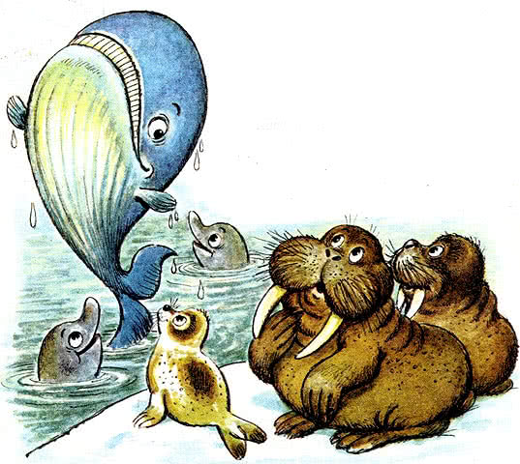
Однако ни старые морские львы, ни дельфины — никто этому не удивлялся. Они лишь качали головами и говорили:— Ну, что ж. Китёнок ещё совсем маленький. Повзрослеет и не будет так себя вести.А китёнок в ответ на такие разговоры ещё пуще сердился.И вот однажды он решил сделать что-нибудь уж совсем удивительное. Надул живот и вдруг — взлетел в небо.
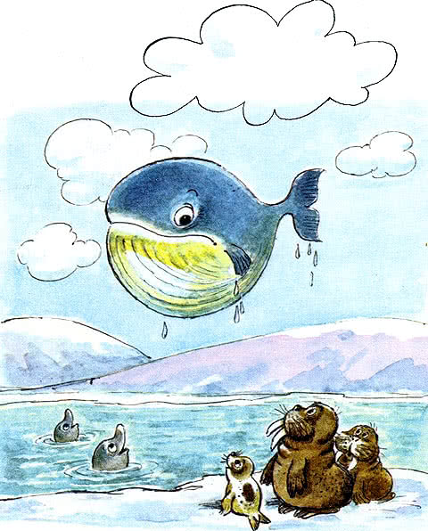
Вначале он, конечно, испугался, но, подумав, сказал себе: «Ну, теперь все обязательно удивятся».И в самом деле, вскоре, когда китёнок летел над каким-то городом, над каким-то домом, там на балкон вышел мальчик. Он надул щёки и закричал:— Ах, ах, какое чудо!
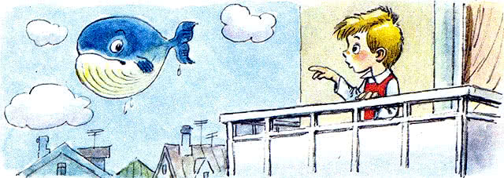
Так бы, наверное, и кричал весь день. Но тут на балконе появился его дедушка. Он взглянул на китёнка и сказал тихо:— И ничего удивительного, мой мальчик. Это же дирижабль. Лет семьдесят назад, правда, удивлялись. Но теперь же есть самолёты, ракеты. Сегодня он просто устаревшее чудо.
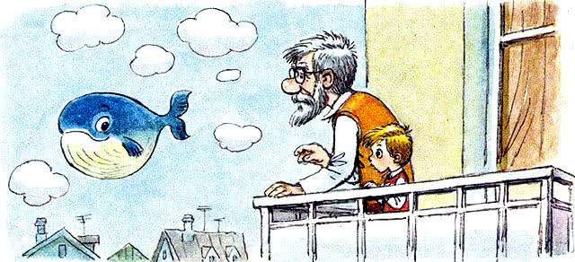
…Устаревшее чудо?! Устаревшее чудо?! После этого оставалось лишь одно: никогда больше не летать. И… китёнок плюхнулся на какую-то поляну. Так он и лежал там среди травы. Вздыхал. Сопел. А маленькие лягушата, желая успокоить его и развеселить, скакали вокруг. Но китёнок вздыхал и сопел всё громче.
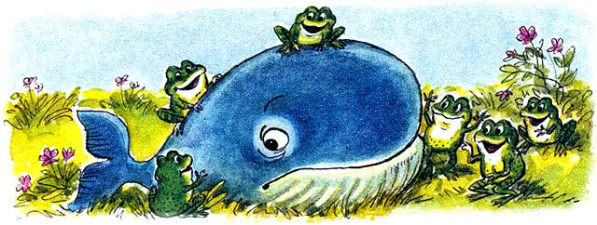
И тогда прибежал заяц.— Что с тобой? — спросил он китёнка. — Может, у тебя насморк?— Какой насморк?! — рассердился китёнок. — Горе у меня! Я хотел всех удивить, а что получилось — устаревшее чудо. Дирижабль!
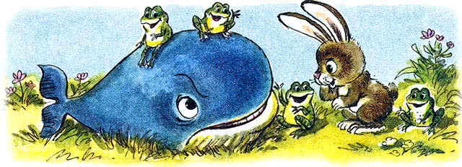
— Ну ладно, не расстраивайся. Я тебе помогу, — пообещал заяц. — Раз ты дирижабль, тебе нужна корзина. Но сегодня мы не будем катать в ней людей. Сегодня она нужна для другой цели.Так говорил заяц китёнку днём.А поздно вечером над тихим городом вновь появился дирижабль. Он пролетел над площадями и улицами и точно облако повис над тем домом, где жил мальчик. Потом осторожно опустил ему на балкон корзину лесных ягод.
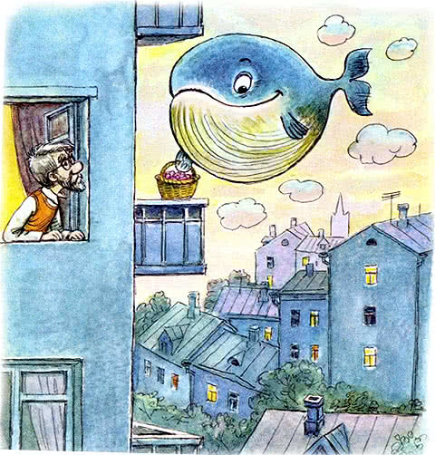
Однако мальчик уже спал.Но всё это — и дирижабль, и корзину — увидел дедушка. И очень удивился:— Конечно, он очень старомоден, этот дирижабль, но он так добр — и это чудо!И тут в небе впервые улыбнулся китёнок. Он понял: главное чудо — это доброе сердце.
